**Введение**

Процесс проектирования представляет собой целенаправленную последовательность действий по реализации проектных решений (к которым приводят проектные процедуры: математическое моделирование, оптимизация, компоновка объектов), приводящие к созданию описания объекта проектирования, достаточного для изготовления объекта и его эксплуатации в заданных условиях.

Особенностью автоматизированного проектирования является то, что в ходе проектирования происходит постоянный диалог человека и специального оборудования.

Данная курсовая работа посвящена автоматизированному проектированию сложных систем, которые характеризуются иерархией, многообразием связей между элементами, многократным изменением состояния, множеством показателей качества и критериев. Отдельные части сложных систем могут рассматриваться как система.

Задачей этой курсовой работы является автоматизирование расчетных задач проектирования (решение систем уравнений, построение графиков зависимости, оптимизация, модели объектов) и конструкторских задач проектирования (проектирование компьютерного офиса на основании исходных данных: оборудования, темы) с использованием компьютера и компьютерных программ (MS Excel, MS Word, MathCAD, 3DHome Architect).

В основу разработки данной курсовой работы войдёт проектирование компьютерного офиса частной компании занимающегося предоставлением физическим лицам интернет услуг. Спектр услуг колеблется от поиска необходимой информации до программирования сайтов.

**1. Автоматизация расчетных задач проектирования**

**1.1 Задание 1.1**

Модель объекта представлена системой линейных уравнений:



Определить неизвестные переменные(Xi)

1) используя функцию MathCAD Find;

2) используя средства Excel.

Решение в Excel.

Для того чтобы решить данную систему уравнений удобно использовать команду Поиск решения меню Сервис. Для начала формируется таблица начальных данных:

|  |  |  |  |
| --- | --- | --- | --- |
| Неизвестные: | Результат: | Целевая функция: |  |
| x1= | 2,8 | =B2+2*B3+3*B4+4*B5 |  |
| x2= | 2,8 | Ограничения: | значения |
| x3= | 4,8 | =2*B2+3*B3+4*B4+B5 | 34 |
| x4= | 0,8 | =3*B2+4*B3+B4+2*B5 | 26 |
|  |  | =4*B2+B3+2*B4+3*B5 | 26 |

Для начальных Xi задаем первое приближение равное 0. После этого запускаем инструмент Поиска решений.

Механизм действия этой утилиты следующий:

1. задаемся какой-либо целевой функцией, и в поле установить целевую ячейку, выбираем ячейку, в которой записана формула (в нашем случае это первое уравнение системы, ячейка С2).
2. выбираем переменные, которые будем изменять, и заносим ячейки, в которых они расположены – в поле, изменяя ячейки (в нашем случае это значения Xi в ячейках В2:В5).
3. задаемся ограничениями и вносим их в список ограничений в соответствующие поля (в нашем случае ограничения – остальные уравнения системы).

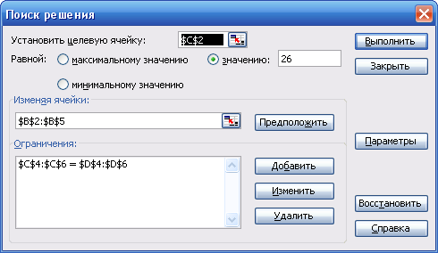

После настройки этих параметров необходимо выбрать значение, которому должна равняться целевая функция, либо установить поиск минимального, максимального значения.

Выполнив данные операции, было получено следующее решение:

|  |  |
| --- | --- |
| x1= | 2,8 |
| x2= | 2,8 |
| x3= | 4,8 |
| x4= | 0,8 |

Для решения данной задачи в MathCAD имеется весьма простое и мощное средство. Система линейных уравнений помешается в блок операторов ***Given Find,*** и программа автоматически рассчитывает необходимые величины:

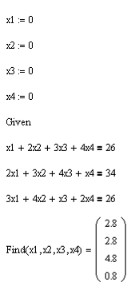

Вывод: Полученные в результате вычислений разными программными продуктами (Excel, MathCAD) значения полностью идентичности, что говорит о достоверности решения.

**1.2** **Задание 1.2**

Преобразовать модель, заданную в виде системы нелинейных уравнений к виду f1 (x) = y и f2 (y)= x. Построить их графики и определить начальное приближение решения. Решить систему нелинейных уравнений.

Решение в Excel.

В данной задаче имеем условие практически идентичное с предыдущим. Разница заключатся в том, что здесь всего два уравнения и две неизвестных. Также нужно отметить, что в этой задаче необходимо построить графики зависимостей y(x) и x(y).

Исследуем эти уравнения. Оба содержат трибометрические функции.



Решение:

Найдем приблизительно, в каких интервалах следует искать точку пересечения y и x. Так как sin и cos находятся в промежутке от -1 до 1, то можно составить следующие неравенства:

-1≤sin (x+2)≤1

-1≤cos (у-2)≤1

После преобразования получим приблизительные интервалы, в которых следует искать решение:

-0,5≤х≤1.5

-2,5≤у≤-0,5

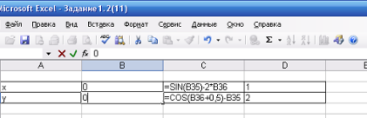

Рисунок 5 – «Подготовка к поиску решения»

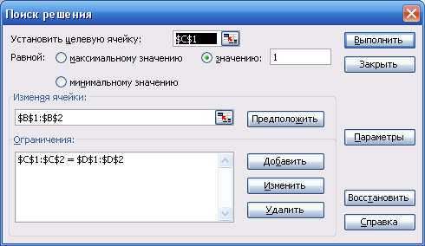

Рисунок 6 – Окно «Поиск решения

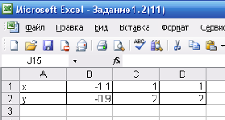

Рисунок 7 – Результат поиска

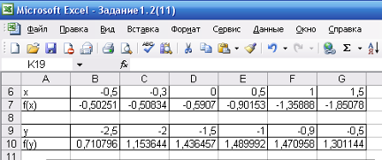

Рисунок 9 – Пределы функций



Рисунок 10 – Рисунок «Диаграмма»

Решение в MathCAD.

Для решения данной задачи воспользуемся уже известной структурой ***Given Find***. Далее зададим две зависимости f1 (x), f2 (y) и построим графики.

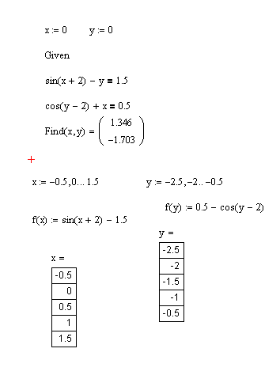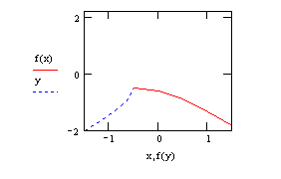

Проверка.

Подставим в одно из уравнений полученные результаты:



Вывод: Полученные разными способами результаты вычислений идентичны, что свидетельствует о достоверности расчетов. На обоих графиках наглядно видно решение, которое также совпадает с расчетами.

1. **Графическое моделирование**
   1. **Теоретическая модель работы офиса**

Данная модель разрабатывается для компьютерного офиса частной компании, занимающегося предоставление услуг физическим лицам с сфере интернет.

Т.к. деятельность офиса непосредственно связана с деятельностью в интернете, а значит необходимо наличие сервера и соединенных компьютеров по средствам локальной сети. Спектр услуг довольно широк, из этого следует необходимость в хорошем оборудование. Из всего вышесказанного следует, компьютерный офис из двух компьютеров будут обслуживать два сотрудника:

* Заведующий или директор
* Администратор – программист

В обязанности заведующего входят:

* Анализ поступающих требований и предложений;
* Разработкой планов и стратегий решения задач;
* Постановка задач;
* Контроль выполнения плана.

Для полного состава штата работников офиса необходимо включить 1 человека занимающегося техническими работами и охраной

Подводя итог о составе сотрудников нужно сказать что, полный состав штата состоит из трех человек:

* Директор;
* Администратор – программист;
* Техничка – сторож

План работы офиса

|  |  |  |
| --- | --- | --- |
| **Дни недели** | **Время работы** | **Время перерыва** |
| понедельник – пятница | с 9:00 до 20:00 | с 12:00 до 13:00 |
| суббота, воскресенье | с 9:00 до 13:00 | – |

* 1. **План офиса (режим 2D)**

План офиса включает следующие комнаты:

1. Коридор;
2. Туалет;
3. Компьютерныйзал;
4. Подсобное помещение

3

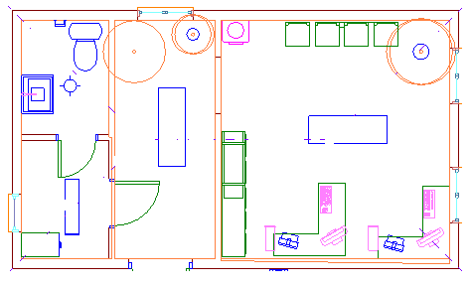

Рисунок 31 – План офиса

* 1. **Трёхмерная модель офиса**

Эта трёхмерная модель офиса представлена в виде целостной структуры здания имеющего только пол, стены, двери, окна.

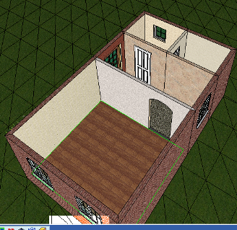

Рисунок 32 – двухмерная модель офиса

Полная готовая трёхмерная модель офиса показана на рисунке 2.

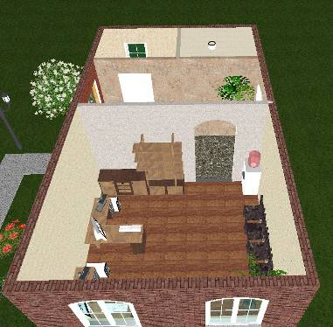

Рисунок 33 – Трехмерная модель офиса»

**2.4 Список предметов интерьера офиса**

1 – Цветы;

2 – Стулья;

3 – Выключатели;

4 – Щит;

5 – Шкафы;

6 – Офисные ящики;

7 – Шкаф для книг;

8 – Телевизор;

9 – Осветительные лампы;

10 – Компьютеры;

11 – Сканер;

12 – Розетки;

13 – Столы;

14 – Окна;

15 – Двери;

16 – Принтеры;

17 – Кресла;

18 – Стулья.

## Потребление мощности в офисе

Для расчёта потребления мощности электроэнергии офиса целесообразней рассмотреть сначала оборудование офиса. Помимо разнообразных деталей офис будет иметь в наличии 2 компьютера, телевизор, музыкальный центр. Попутно следует дать описание всему оборудованию, высчитать его стоимость и стоимость электроэнергии потребляемой описанным оборудованием.

Таблица 1 – Оборудование

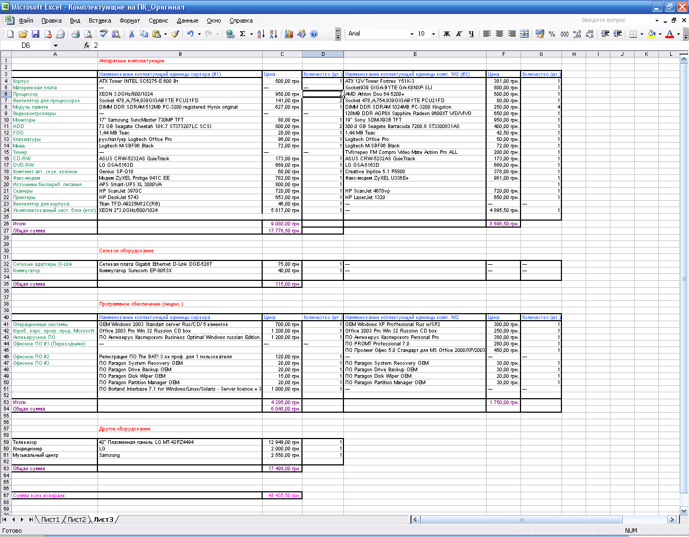

Общая сумма издержек затраченных на оборудование офиса составляет: 32086,50 грн. Ориентируясь по вышеуказанному оборудованию можно переходить к вычислению потребления мощности электроэнергии из электроснабжающей сети. В **таблице 3** приведен суточный усредненный график потребления в офисе мощности из электросети оборудованием, а также средняя мощность в ваттах за 1 час, потребление электроэнергии за сутки в КВт, стоимость электроэнергии в грн за сутки (**Таблица 2**).

Таблица 2 – Стоимость электроэнергии за сутки



**2.6** **Расположение оборудования в офисе**

Многое из вышеперечисленного оборудования имеет определённое расположение в офисе, которое показано на рисунке 34.

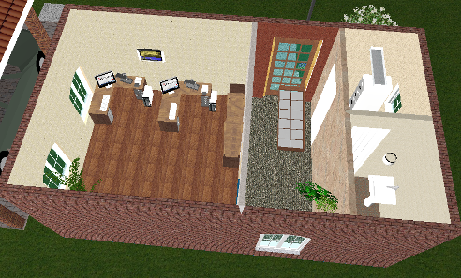

Рисунок 34 – Оборудование офиса

* 1. Системные блоки;
  2. Мониторы;
  3. Сканнеры;
  4. Принтеры;
  5. Музыкальный центр;
  6. Телевизор (плазменная панель).

**2.7 Схема электроснабжения**

Неотъемлемой частью в проектировании этой модели офиса является проектирование схемы электроснабжения.

Вначале следует составить электроарматуру офиса (**рис. 35**)

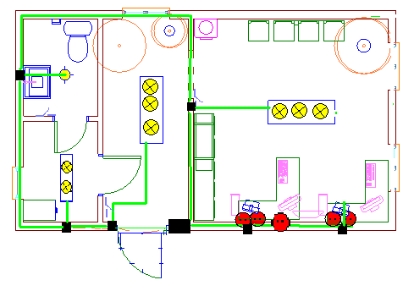

Рисунок 35 – Электроарматура офиса

1. Распределительный щит (обозначенный фиолетовым цветом);
2. Электропроводка (зелёным);
3. Соединительные коробки (чёрным);
4. Розетки (красным);
5. Выключатели (фиолетовым);
6. Лампы освещения (жёлтым).

На (**Рис. 36**) показана схема подключения ламп освещения и розеток к общей электропроводки офиса.

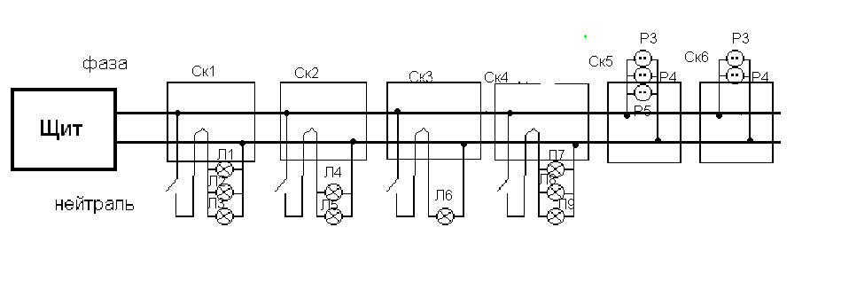

Рисунок 36 – Схема электроснабжения

При расчете сечения кабеля использовались следующие формулы:

I = p/u – Ток в цепи;

S = I/ρ, где ρ = 2,7 для алюминия [1] – Сечение кабеля.

|  |  |  |  |  |  |
| --- | --- | --- | --- | --- | --- |
| Расчет параметров кабеля для выполнения электропроводки | | | | | |
| Элемент | № кабеля | Длина (мм) | Мощность (Вт) | Ток (А) | Сечение (мм2) |
| Коробка1 | 1 | 1300 | 2580 | 11,7 | 4,34 |
| Выключатель1 | 2 | 920 | 100 | 0,5 | 0,17 |
| Лампа1 | 3 | 2100 | 100 | 0,5 | 0,17 |
| Коробка2 | 4 | 700 | 2380 | 10,8 | 4,01 |
| Выключатель2 | 5 | 1800 | 200 | 0,9 | 0,34 |
| Лампа 2 | 6 | 1500 |  |  |  |
| Коробка3 | 7 | 4500 | 2180 | 9,9 | 3,67 |
| выключатель3 | 8 | 1600 | 100 | 0,5 | 0,17 |
| лампа3 | 9 | 1700 | 100 | 0,5 | 0,17 |
| Коробка4 | 10 | 5000 | 2080 | 9,5 | 3,50 |
| выключатель3 | 11 | 1800 | 2080 | 9,5 | 3,50 |
| лампа4 | 13 | 4100 | 1220 | 5,5 | 2,05 |
| коробка5 | 14 | 3950 | 1120 | 5,1 | 1,89 |
| розетка1 | 15 | 1600 | 1020 | 4,6 | 1,72 |
| коробка6 | 16 | 2500 |  |  |  |
| розетка 2 | 17 | 1000 | 1020 | 4,6 | 1,72 |
| Общая длина кабеля | 35070 | мм |  |  |  |

**Заключение**

В данной курсовой работе был смоделирован офис частной компании, состоящий из 4 комнат. Число работников этого офиса составляет 3. Также в отчёт были включены:

* Теоретическая модель работы офиса;
  + - * План офиса;
      * Трехмерная модель офиса;
      * Затраты на оборудование офиса;
      * Схема электроснабжения;
      * Презентация проекта.

Непосредственно для деятельности офиса было подобрано оборудование, подсчитана его стоимость; которая составляет 32086,50 грн., а также стоимость электроэнергии потребляемой этим оборудованием в сутки (4,05 грн.).

Был спроектирован также интерьер офиса, его схема электроснабжения (электропроводка которой составляет 35,07 м) соответственно смоделировано подключение ламп освещения и розеток и описаны элементы электроснабжающего оборудования.

Планировка офиса является удобной т.к. в ней учтены:

* Потребности в приёме клиентов;
* Возможности расширения штатов (в частности комп. работников).

**Список использованных источников**

1. Электротехника. Под редакцией Панюшина. Изд. 2-е переработанное и дополненное. Учебное пособие для неэлектротехнических специальностей вузов. М., «Высшая школа», 1976 – 559 с.

2. Информатика: Базовый курс/ С.В. Симонович изд. – СПб.: Питер, 2001.–640с

3. http://www.spez.com.ua (сайт «Спецвузавтоматика»)

4. Справка по MS Excel

5. Справка по MathCAD